Атриумные дома как пример эко-архитектуры
Экологический аспект атриумных зданий
26 ноября2013 года в рамках деловой программы IV Фестиваля инновационных технологий в архитектуре и строительстве «Зеленый проект 2013» прошел мастер-класс архитектора Дмитрия Жукова под названием «Атриумные дома, как пример эко-архитектуры». Поскольку это выступление привлекло к себе внимание многих гостей и участников Фестиваля, мы сочли возможным разместить на портале "Строительный Эксперт" содержание прошедшего мастер-класса в виде статейной публикации.
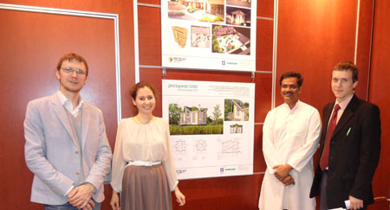
Раскрытие темы «Атриумные здания – как пример эко-архитектуры» уместно начать с разъяснений основных понятий. Что же такое атриум? Согласно общепринятому определению атриум – это общественное пространство, развивающееся,как правило, по вертикали. Частным случаем атриума является галерея,представляющая собой единое пространство, сформированное вдоль основных пешеходных коммуникаций. Таким образом, атриум можно сравнить с перекрытым двором, а галерею – с перекрытой улицей.
С точки зрения автора, основная задача эко-архитектуры состоит в создании среды, в которой человек мог бы развиваться как личность, чувствовать себя здоровым, процветающим и разумным. Человек, осознавая себя таким, будет вести гармоничный образ жизни, выбирая для себя и своей семьи чистые, возобновляемые строительные материалы, экономичные, эффективные системы эксплуатации зданий.
Атриум представляется планировочным центром эко-архитектуры, ее стержнем, стрежнем архитектуры нового качества.
Все слышали высказывание: мы есть то, что мы едим. Я предлагаю расширить его смысл – мы есть то, где мы живем и работаем. В наибольшей степени на человека влияет то место, где он живет. Многие из нас живут в квартирах,которые зачастую имеют узкие, темные коридоры и холлы. Для общения с другими членами семьи, а так же для коммуникации с внешним миром нам по многу раз в день нужно проходить этим путем. Вопрос: влияет это на формирование настроения человека, его мировосприятие?...
Очевидно, «да». В зданиях с атриумами можно увидеть альтернативный принцип организации пространства, который придает архитектуре иное качество,делает ее величественной и привлекательной, при этом эффективной и экономичной.Причем важно отметить, что это касается как частных домов, так и крупных общественных и жилых зданий.
Когда основные определения даны, важно понять историю атриума, для чего предлагается отправиться на 2000 – 3000 лет назад в Древний Рим, где зарождалась современная западная цивилизация, а так же на Средний Восток и Индию и посмотреть каковы были принципы формирование домов в то время.
Архитектура Древнего Рима наиболее известна нам и при слове «атриум»многие вспоминают древнеримские виллы, для которых характерно наличие большого,светлого, богато украшенного атрия, за которым располагался перистиль – внутренний двор с садом еще большего размера. Вместе формировалась система из двух дворов-атриумов,вокруг которых были скомпонованы все остальные помещения. Согласимся, что такой тип дома разительно отличается от большинства современных коттеджей и тем более квартир.
Теперь перенесемся в Западную Азию, где мы обнаружим, что характерной чертой города, является ориентация помещений во внутренние дворы. В городах,подобных Исфахану, вообще нет того, что в Европе известно как внешний вид здания. Основные пути движения населения проходят по базарам, которые можно считать прототипом современных галерей. Лежащие в стороне от базаров караван-сараи, медресе, мечети – все ориентированы во внутренние дворы, а между их наружными стенами образуются второстепенные проходы. В результате складывается город «интерьеров». Так характеризуется мусульманский подход к формированию городской среды и планировке зданий.
Традиционная архитектура Индии основана на знаниях, изложенных в науке Васту (2–3 тыс. лет до н.э.), в которой даны основные планировочные принципы формирования зданий. Особое место в планировке дома уделялось центральной части здания, она считалась самой важной, вокруг нее формировались остальные помещения, и именно из нее обеспечивался доступ в каждое из них. В некоторых случаях в центре формировался большой светлый,богато украшенный двор, который не имел конкретного назначения, в нем, как правило, проводились различные семейные праздники и красочные гуляния, играли дети, в других случаях в центре здания располагался высокий светлый холл, который так же являлся коммуникационным центром дома.
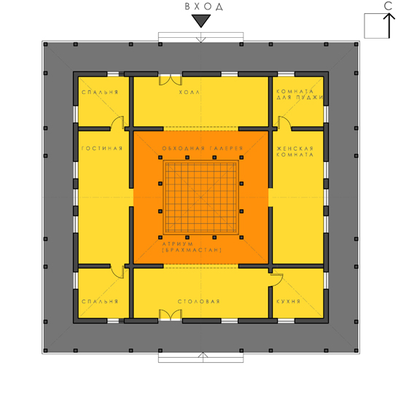
Традиционный индийский дом, согласно науке Васту. План.
Можно быть уверенным, что, живя в таком пространстве с малых лет,человек будет иметь другое мировосприятие, нежели тот, кто с детства обитает в квартире.Модель дома с центральным холлом-атриумом, представляется наиболее правильным и гармоничным пространством для проживания семьи, совместного время препровождения. Такая модель благоприятно воспринимается детьми, не создает довлеющего эффекта и формирует другое, несомненно, более высокое качество пространства и жизни.
Помимо формирования определенного психологического климата,структура зданий с центральным двором, имела сакральное значение. На Востоке центральная часть дома была десятиной, которую хозяин при строительстве жертвовал Богу и тем самым получал его благословения. Например, в Индии центральная часть дома называется Брахмастан, что в буквальном переводе означает «место Бога». Именно поэтому центральную часть, как правило, старались не задействовать функционально и оставляли максимально свободной.
С позиции представлений о физическом климате в доме с центральным холлом-атриумом улучшается освещенность помещений и воздухообмен в них.
Закончить исторический обзор следует более поздними архитектурными памятниками эпохи Возрождения. В связи с этим можно вспомнить собор Св. Петра в Риме, работы Андреа Палладио и других мастеров того времени. В этих постройках присутствуют атриумные пространства величественные и светлые, которые явились прототипами современных атриумов.
Атриум в общественной архитектуре предлагается рассмотреть, начав с экологии города. Город это среда, в которой формируется социальная,экономическая и личная модели поведения каждого человека. Думаю, никто не будет спорить, что человек, живущий в крупном городе, имеет один ритм жизни, ценности и взгляды, а обитатель небольшого городка – другие. Таким образом, становится очевидным,что городская среда самым непосредственным образом влияет на человека, на его отношение к миру и на то, что он понимает под экологическим подходом к жизни. Сделав городскую среду более дружелюбной, со-масштабной человеку можно изменить его отношение к окружающей среде, открыть понимание истинных принципов экологии.
На формирование городской среды сейчас влияют два основных фактора– экономический и транспортный. Первый выражается в том, что инвестор,реконструируя сложившуюся застройку или развивая новые территории, думает о получении максимальной прибыли. Такой подход в наше время является определяющим при разработке проекта и поиске проектной идеи. Транспортный фактор отражается в том, что автомобили стали неотъемлемой частью современного города, вытеснив пешехода с широких улиц и площадей начала XX века на узкие тротуары сегодняшнего времени. Общественных пространств, где люди могли чувствовать себя комфортно и просто общаться становиться все меньше.
Как атриум может ответить на два основных вызова современного города? Как можно улучшить городскую среду? Предлагается рассмотреть возможные варианты городской застройки, исходя из обозначенных выше факторов.
Развитие городов в Западной Европе и США с начала XX века по 1970-е годы поставило ряд серьезных проблем.Улицы и площади, определяющие многообразие маршрутов движения, стали подвергаться изменениям. Новые здания располагались без учета сложившихся планировочных осей и пространств, образую сумятицу несвязанных пространственных элементов. Высотные башни и пластины стали создавать сильные воздушные потоки,особенно невыносимые на уровне первых этажей. Высотные здания обесценили прежние доминанты застройки. Новое строительство часто стало занимать несколько соседних кварталов старого города, перекрывая сложившиеся пешеходные пути.
Справедливости ради нужно отметить, что в настоящее время вся проектируемая застройка в Европе и Америке продувается в аэродинамических трубах, что позволяет найти оптимальные решения для формирования городской среды.
Первые признаки конструктивной реакции на высотное строительство появились в середине 1960-х, когда начался период возведения атриумных зданий.Параллельно с этим в Кембриджском институте специалисты провели ряд исследований на тему «Использование территории и формы застройки», которые показали преимущества периметральной застройки по сравнению с так называемой свободной планировкой, состоящей из башен и пластин. Используя в качестве примера квадрат Френеля, каждый следующий пояс которого равен прочим по площади, они ясно продемонстрировали, что практика застройки пространств, удаленных от границ застраиваемого участка ведет к лишней трате земли и энергии. То же самое количество полезной площади, которые дают башенные здания можно набрать в более низких строениях по периметру участка. То, что равенство квадратов Френеля не воспринимается визуально, объясняется законами психологией зрения – квадратная лужайка всегда кажется больше, чем дорожка по ее периметру.
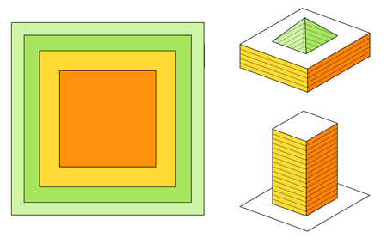
Квадрат Френеля
Эффективность периметральной застройки автор подтвердил собственным опытом – недавним участием в разработке проекта жилого микрорайона. Согласно техническому заданию на участке площадью 25 га необходимо было разместить около 200 тыс.м² жилья. Стандартное решение в таком случае предполагает расположение20 – 30 башен высотой в 17 – 25 этажей. Такая застройка создаст некомфортную, а главное, не со-масштабную человеку среду, в которой будет сложно ориентироваться и возможно возникновение сквозняков. В итоге было предложено другое решение:создать периметральную квартальную застройку из 7 – 8-этажных домов с центральными дворами-атриумами. Данный вариант отличался от первого своей структурностью, он формирует именно традиционную городскую среду, комфортную и со-масштабную человеку, среду которую мы привыкли видеть в исторических центрах городов.
Помимо того, что атриумные здания обеспечивают эффективное использование территории, они прибавляют городу пешеходные пространства. Эти пространства, имея чисто городской характер, могут с равным успехом служить и коммуникациями и местами сосредоточения разных видов деятельности. Как проходы они могут связывать внутренние территории разных кварталов, срезая углы основных улиц, воскрешая запутанность традиционных городских маршрутов.
Теперь попробуем понять, что дает атриум в здании для экономии энергии и экономики всего объекта в целом. В Скандинавии в 1960-х годах был разработан весьма экономичный метод отопления и инсоляции, при котором используется принцип перекрытия не отдельных домов, а целых районов города. Дальнейшие исследования показали, что, таким образом, сберегается около 50% тепла,расходуемого на отопление зданий, а современные материалы позволяют еще больше уменьшить теплопотери. Стеклянные покрытия не препятствуют обогреву солнечной энергией зданий и самих улиц, но на подобии тамбуров предотвращают потери тепла через проемы зданий. В летнее время напротив эти покрытия при помощи жалюзийной системы затеняют внутренние постройки, а открытые люки обеспечивают усиленный обмен воздуха.
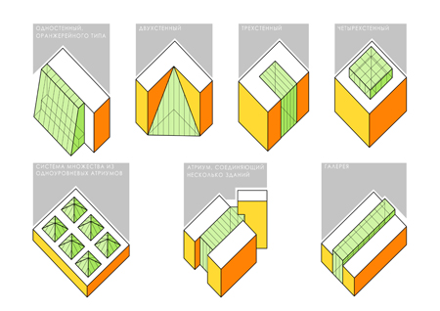
Типы атриумов
Идеальная модель – это атриум с минимальной площадью внешнего ограждения. В атриуме, имеющем форму куба со стеклянной крышей, теплозащита в целом в 4 раза превышает возможность стен.
В общественных зданиях обычно огромная часть энергии расходуется на искусственное освещение, а искусство проектирования естественного освещения постепенно уходит в прошлое. Предлагается рассмотреть основные принципы проектирования качественного естественного освещения, и то какие преимущества в этом дают здания с атриумами.
Естественное освещение может быть особенно экономичным, если при проектировании также будут уменьшены теплопотери, чего можно добиться в зданиях с атриумами. Атриум позволяет сделать здания более глубокими, с меньшим периметром наружных стен и тем самым сэкономить на отоплении, при этом в помещениях обеспечиваются нормативные параметры освещенности.
Важно понимать, что максимум солнечного света во всех географических широтах поступает сверху, таким образом, использование верхнего остекления наиболее рационально. В зонах с умеренным климатом оптимально иметь атриум с максимальной площадью верхнего фонаря и высокой пропускной способностью остекления. В зонах с жарким климатом, использование прямого падающего света должно быть ограничено.
Важным так же является качество света. Желательны низкая «блесткость»и контрастность освещения. Основные приемы, позволяющие повысить уровень естественного освещения:
- увеличение высоты помещений;
- уменьшение ширины помещений;
- создание дополнительных отражающих поверхностей;
- отделка атриума материалами с высоким коэффициентом отражения.
Так при стандартной высоте помещений в 2,7 м можно обеспечить нормативный показатель по освещенности на глубину не более 6 м, при увеличении высоты до 3,6 м освещаемая глубина возрастет до 9 м.
В атриумных зданиях прямой падающий сверху свет несколько раз отражается прежде, чем попасть на рабочую поверхность. Атриум можно сравнить со световодом, в котором уровень светового потока зависит от характера поверхности стен. Если стены атриума сплошь стеклянные или целиком раскрываются, то до нижнего уровня сможет дойти незначительна часть света. Рациональное использование света предполагает такую систему, в которой на каждом уровне терялось бы столько света, сколько необходимо для освещения этого уровня, а остальная часть распространялась бы дальше на нижние уровни. Логическим следствием этого принципа оказывается необходимость различного числа проемов и окон на каждом уровне атриумного пространства.
При проектировании атриума важно знать, что под поверхностью крыши образуется зона повышенного нагрева воздуха, поэтому лучше всего сделать ее высокой или устроить особый фонарь, вынесенный за пределы используемых пространств. Фонарь удобен и тем, что использует боковое освещение, и особенно привлекателен в северных областях. Боковое освещение конструктивно менее сложное, чем стеклянная крыша.
С позиции создания микроклимата важно перед проектированием определиться с типом атриума. Атриум может быть рассчитан на сохранение тепла, на отвод тепла или на чередование этих функций.
Решающим при выборе типа атриума является климатических фактор.Однако в зданиях различной формы и назначения параметры микроклимата могут значительно отличаться. Здания с глубокими помещениями, предназначенными для торговли или офисов, почти круглый год страдают от преизбытка тепла, особенно в своих центральных зонах. Использование атриума, например, при реконструкции таких зданий, может решить эту проблему путем устройства дополнительной вентиляции через атриум. При проектировании атриума так же важно знать требуемый уровень комфорта в нем, наиболее оптимально использовать атриум как буферное пространство с частичным регулированием климата. При выборе модели важно понимать, что дополнительное кондиционирование всегда дороже, чем отопление.
Личный опыт в работе с атриумными пространствами представлен двумя проектами, выполненными в ООО «Лаборатория Виртуальной Архитектуры» под руководством Станислава Кулиша и Вадима Липатова.
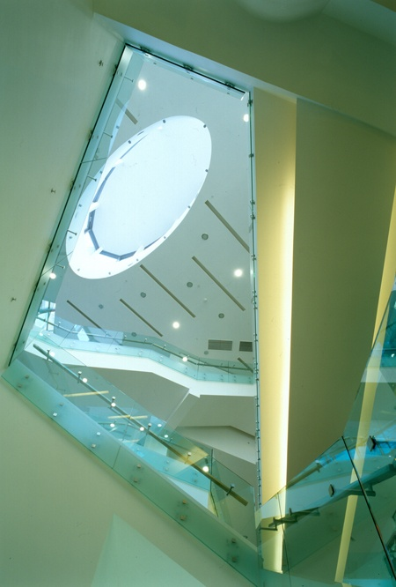
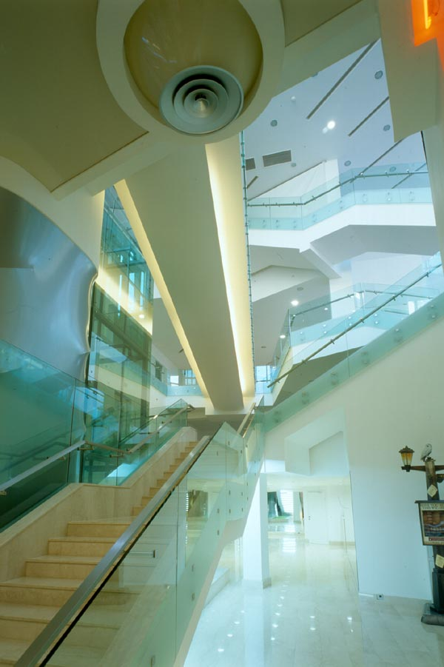
Бизнес-центр «Романов двор», авторы проекта интерьера С.Кулиш, В. Липатов, Д. Жуков, Е. Петрова. Автор проекта здания О. Попов
Первый проект – это интерьер бизнес-центра «Романов двор» (рис. 4, 5). В данном случае хочется обратить внимание на важность транспортных коммуникаций в атриумах. Здесь атриум развивается от входа по вертикали вниз и вверх. В нем сосредоточено несколько лестниц, пандус и лифт, ведущих в разные функциональные зоны центра: кинотеатр, бизнес-центр, фитнес-центр и единое общественное пространство в виде галереи, протянувшейся вдоль всего здания. При перемещении с уровня на уровень, постоянно меняется экспозиция, открываются новые объемы холлов и залов. Наличие зенитного фонаря в центре помогает хорошо ориентироваться в столь многообразном пространстве. При проектировании атриума важно правильно разделить людские потоки, особенно если речь идет о более крупных атриумах. Транзитный поток посетителей не должен пересекаться с теми людьми, которые используют атриум как общественное пространство для отдыха и досуга. Данный проект показывает все «плюсы» использования материалов с высоким коэффициентом отражения в интерьере – атриум наполнен светом, а дополнительное искусственное освещение лишь подчеркивает возможные направления движения. Вдоль всей галереи запроектированы «висячие сады», что делает атмосферу более комфортной и уютной.
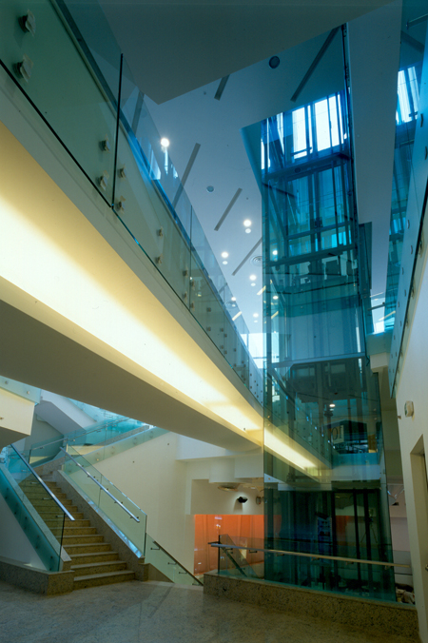
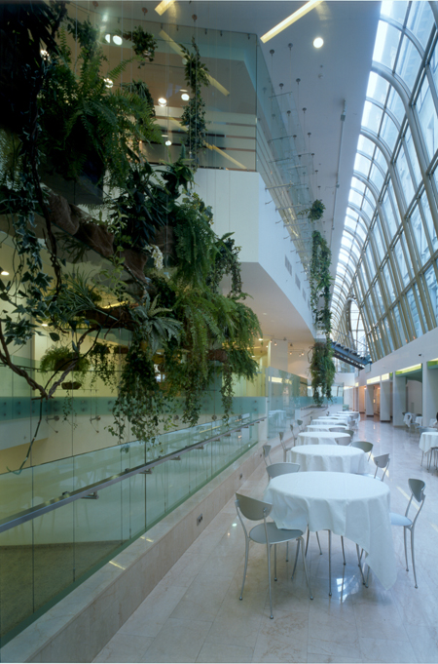
Бизнес-центр Романов двор
Второй проект, о котором хочется рассказать, это бизнес-центр«Диагональ-хаус» (рис.8). В центре здания запроектирован диагонально направленный атриум, который и дал название офисному центру. Атриум по несколько раз в день наполняется солнечным светом, несущим собой радость и заряд энергии для всех работников центра. Широкий корпус здания, максимально занявшего участок,обеспечивается дневным светом благодаря центральному атриуму. Свет получают как глубокие офисные помещения на западе, так и коридор в центре, что создает на каждом уровне качественные рабочие пространства. Само здание запроектировано так, чтобы обеспечить солнечным светом техникум, расположенный на соседнем участке, для чего его западная часть и покрытие атриума имеют уклон в северо-западном направлении.
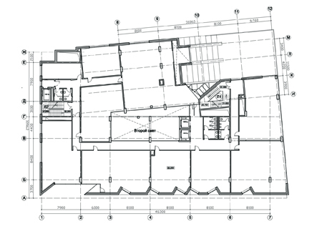
Бизнес-центр «Диагональ-хаус», план 9 этажа. Архитекторы С.Кулиш, В. Липатов, Д. Жуков, Н. Черняков, интерьер Ю. Голубева.
Дизайн внутреннего объема атриума формирует целостную концепцию общественного пространства всего комплекса, связывая его со входом, посредством световых коробов и геометрии интерьерных решений.
Подводя итог, еще раз следует еще раз сказать о том, почему атриумные здания заслуживают нашего внимания.
Во-первых, атриумные здания в городских исторических центрах способны вдохнуть новую жизнь в город, возродить традиционный стиль городской жизни.Атриум дает разумный, а главное качественный ответ на вызовы современного города, чему ярким примером может служить район Потсдамер плац в Берлине.
Во-вторых, мировой опыт показывает привлекательность больших пространств для коммерческих целей, атриумные здания становятся центрами притяжения людей. Здания с атриумами обладают повышенной ликвидностью, в чем автор убедился на собственном опыте в Москве на примере бизнес-центра «Диагональ-хаус»,который полностью заполнен арендаторами при том, что соседние здания на половину пусты.
В-третьих, применение атриумов улучшает освещенность и воздухообмен в здании, создает более качественную среду для жизни и работы, что важно, как для частных домов, так и для больших многофункциональных центров.
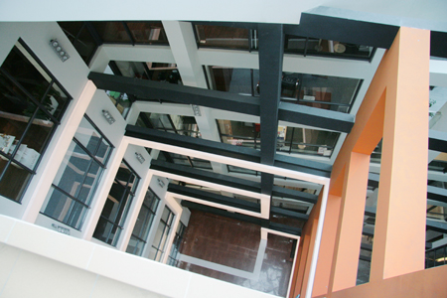
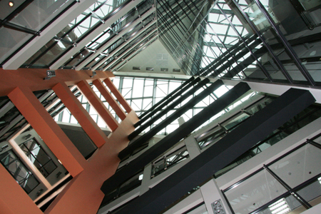
Здания с атриумами особенно восприимчивы к культурным и одновременно технологическим влияниям, что позволяет создать новую архитектуру,новое пространство и новое, лучшее качество жизни. Еще раз хотелось бы отметить,что именно среда, в которой мы живем и работаем, формирует человека. Используя нестандартные, но простые, и одновременно, давно известные планировочные приемы,архитектор способен изменить качество жизни человека, и при этом уменьшить потребление энергии и другие расходы на эксплуатацию зданий.
Источник:Журнал «Технологии Строительства» 6-7, 2013
Текст:Дмитрий Жуков, архитектор

Другие статьи автора ^{+ показать все}
- ​Санкт-Петербург собирает лидеров мировой цементной промышленности
- Открыта регистрация на XII Международный конгресс «Энергоэффективность. XXIвек. Инженерные методы снижения энергопотребления зданий»!
- ​CONEXPO-CON/AGG 2017 в Лас-Вегасе. 2500 участников выставки! Из них более 700 новичков, просмотрите список заранее!
- ​ТОП-10 крупнейших сетей DIY России на выставке MosBuild/WorldBuild Moscow
- Награждение лауреатов V-го Международного архитектурного конкурса от BRAER на выставке ОСМ-2017
- АТРИУМНЫЕ ПРОСТРАНСТВА В ВЫСОТНЫХ ЗДАНИЯХ. ЭТАПЫ РАЗВИТИЯ

- УДК: 725
ББК: 85.110
Идентификационный номер Информрегистра: 0420900020\0039

- В статье прослежены этапы формирования атриумного пространства в разные периоды развития строительных технологий и социально-экономических изменений в обществе в зданиях разного функционального назначения. Определены основные функциональные особенности атриума и признаки-отличия от основных прототипов, таких как аркада, галерея и пассаж, дано общее определение понятию атриум в высотном здании и предложена периодизация основных этапов его развития.
- Ключевые слова: атриум, функционирование артриумов, атриумные пространства, энергоэффективность

- С появлением высотных зданий в конце XIX – начале XX вв. атриумы используются в них для создания комфортных и привлекательных общественных пространств. История показывает, что атриум сформировался как самостоятельное архитектурное пространство, пройдя через долгий путь преобразований, определивших его основные функциональные характеристики [1]. Развитие социально-экономического и научно-технического прогресса влияло на изменение целей и задач использования атриумных пространств, появление новых методов и средств их проектирования и строительства. В настоящий момент, с развитием высотного строительства, атриумы находят все большее применение в проектах отечественных архитекторов. Однако, недостаточное количество исследований в этой области приводит к неэффективным решениям. Необходимо определить само понятие «атриум в высотном здании», которое отсутствует в отечественной архитектурной науке, выявить основные функциональные особенности атриума и их влияние на его формирование. Это позволит рассматривать атриум как органичную часть высотного здания. Целью данной статьи является выявление наиболее важных периодов развития атриума в ракурсе его использования в высотных зданиях, с акцентированием на основных задачах, решаемых при помощи него в разные периоды развития, и методов их решения, определение роли атриумного пространства в современных высотных зданиях. Представленная периодизация частично опирается на основные этапы развития атриумных пространств, предложенные Р. Саксоном, М. Беднаром и Д. Земовым, вместе с тем, с конца XIX века она базируется на этапах развития атриума в высотных зданиях, что не являлось предметом исследования в предшествующих работах.
- Прототипы атриумных пространств
- Идея атриума является одной из древних и ведет свою историю со времен Месопотамии, где в XII веке до н.э. возникли первые жилые здания с центральными внутренними дворами. В этот период, ограниченный в конструктивных и технических средствах и эстетических воззрениях, хозяин дома при строительстве руководствуется функцией, интуитивно перенимая форму, сложившуюся с первобытных времен, когда вокруг очага располагалось жилище.
- Между V и II веками до н.э. на территории Древней Греции появляются первые атрии – открытые внутренние дворики, окруженные колоннами и сообщавшиеся с периферийными жилыми пространствами. Классическая концепция атриума сложилась в архитектуре римлян в III веке до н.э. Атриум представлял собой центральную часть жилого дома с проемом в крыше прямоугольной формы, вокруг которого формировалась композиция жилища. Расположенный у главного входа в здание атриум окружали помещения преимущественно общественного назначения – торговые лавки, мастерские, главная гостиная.
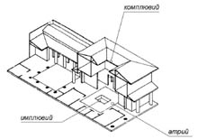 | 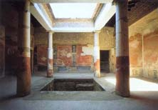 | 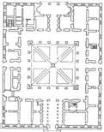
Рис.1. Древнеримский дом | Рис.2. Вилла Стабия. I в.н.э. Италия | Рис.3.План первого  этажа палаццо  Фернезе. Рим. 1513г.
- Первоначально в центре атриума находился очаг (крыша над ним имела отверстие для выхода дыма), затем — четырёхугольный неглубокий бассейн (имплювий), над которым оставлялось отверстие для стока дождевой воды (комплювиум). Атриум tuscanicum (рис.1), или этрусский, имел вогнутую крышу с четырехугольным отверстием посередине; скаты крыши были обращены к комплювиуму для стока дождевой воды, а отверстие в кровле образовывалось только стропилами. Атриум tetrastylum (рис.2), или четырехколонный, имел крышу, которая опиралась на четыре колонны, поставленные по углам комплювиума. Такого рода устройство применялось тогда, когда атриум был настолько велик, что балки ни по своей длине, ни по прочности не годились для поддержания крыши. Эта форма есть дальнейшее развитие предыдущей [2]. В эпоху поздней республики и империи атриум становится одним из парадных помещений римского дома. Вода в имплювии, охлаждаясь ночью, передавала прохладу внутренним стенам атриума во время жаркого полуденного зноя, а свет и воздух, попадая в него из открытой кровли, распространялись в окружающие помещения [3, С. 5-7]. В этот период определились основные приемы формирования атриума, которые органично сочетали в себе функцию и эстетику. Функционально он служил парадным «залом» для приемов гостей, играл центральную объединяющую роль в плане дома, защищал внутренние пространства от природных воздействий, способствовал созданию в доме благоприятного микроклимата. Эстетические задачи решались за счет связи атриума римского дома с внешней средой и оформлением его интерьера предметно-пространственным наполнением и убранством.
- Таким образом, пространство атриума становилось органичной частью античного жилого дома, без которого его структура теряла основное назначение. Методами достижения функциональных и эстетических целей в одинаковой мере становились композиционные, планировочные, конструктивные и климатические особенности атриума. В дальнейшем прототипами современных атриумов являлись ближневосточные дворы, древнеримские форумы, храмы и театры.
- Можно предположить, что наибольшее сходство с пространственными решениями современных атриумов обнаруживается во внутренних дворах средневековых королевских резиденций и итальянских палаццо (рис.3). Крыши таких дворов были закрытыми, их форма приближалась к квадрату. С началом промышленной революции, развитием конструкций из стекла и металла возникают новые типы общественных пространств – оранжереи и павильоны промышленных выставок, перекрытые большепролетными остекленными кровлями в сочетании с ажурными конструкциями. Оранжереи пристраивались к зданиям пригородных домов с целью создания искусственного климата [3, С. 8-11].
- Наиболее ранним примером, отвечающим основным признакам современного атриума, является построенное в 1841 г. архитектором Сэром Чарльзом Берри здание лондонского джентельменского «Реформ-клуба», в основе композиции которого лежат форма и план римского палаццо Фернезе (рис. 3, 4). Архитектор предпринял важный исторический шаг, перекрыв внутренний двор металлическим остекленным сводом – этим атриум отличался от палаццо.
- Далее атриумы начинают широко использоваться в Европе и США. Изобретение конструкций, позволяющих перекрывать большие пролеты, во многом было связано с потребностями общества в обширных публичных пространствах, защищенных от уличного движения и непогоды, в которых было бы удобно проводить время, осматривать произведения искусства или приобретать товары. В середине XIX века появляются новые типы пространств – линейные, подобные атриумам, перекрытые стеклянной конструкцией улицы – аркады и галереи, «устроенные по принципу восточного базара, но по образу и подобию всемирных торговых выставок» (рис.5) [4, С. 11].
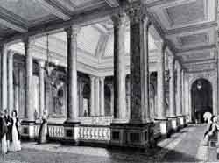 | 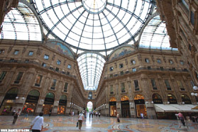
Рис.4. Рисунок салона «Реформ Клуба»  в Лондоне, арх. Ч. Берри | Рис.5. Галерея Виктора Эммануила в Милане  1967 г., арх. Д. Менгоне
- Основные отличия современного атриума в высотном здании от аркады, пассажа или галереи в том, что он включен в структуру здания и не может являться самостоятельный архитектурным объектом. Другой отличительной чертой является вертикальное развитие пространства, в отличие от горизонтально развитых пространств пассажей, аркад и галерей. Третье отличие – функциональное назначение. Аркады и галереи служат преимущественно для пешеходных и коммерческих целей, в то время как функции атриума, как общественного пространства, значительно шире.
- Начало использования атриумов в высотных зданиях. Конец XIX – начало XX веков
- Развитие капитализма и общественных отношений в конце XIX – начале XX веков в США привели к изменению характера труда (появлению большого количества офисных служащих), необходимости экономии земли, поднятию престижа крупных компаний, что послужило началом строительства высотных зданий. Функциональные особенности атриума, в особенности его способность освещать естественным светом внутренние помещения находят применение для создания большого пространства этажа в первых высотных зданиях офисного и гостиничного назначения. В здании отеля «Браун-Плэйс» в Денвере, построенном в 1893 г. архитектором Ф. Эдбруком, перекрытый светопрозрачной конструкцией атриум играет роль гигантской «гостиной» с проходами к спальным номерам по галереям. Атриум связан с входом в здание и предоставляет возможность широкого обзора и наблюдения за входящими со стойки бара, расположенной в центре пространства (рис.6). Он служил не только для обитателей отеля, но и для городских мероприятий – «с самых первых дней существования гостиницы просторный атриум используется для устройства разного рода увеселений и зрелищ. Здесь проводили игры в шары, выступления индейских шаманов, продажу скота и состязания, на протяжении которых призовые лошади жили в атриуме» [4, С. 72]. Значимыми постройками этого периода являются офисные здания «Ларкин Билдинг» (1904 г.) в Буффало и «Джонсон Вокс» (1936 г.) в Висконсии архитектора Ф.Л. Райта, в которых высокие внутренние пространства освещались с помощью верхнего света. При этом весь нижний уровень атриума был занят рабочими местами, прилегающие к атриуму помещения предназначались в основном для подсобных помещений, а пространств для отдыха и индивидуальной работы не предусматривалось.
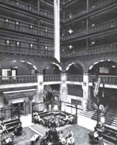 | 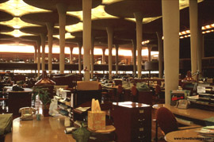 | 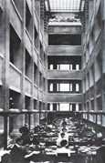
Рис.6. Отель «Браун  Плэйс» в Дэнвере,  1893 г., арх. Ф.Эдбрук | Рис.7. Здание «Джонсон Вокс» в Висконсии,  1936 г., арх. Ф.Л. | Рис.8. Здание  «Ларкин Билдинг»  1903г., в Буффало,  арх.Ф.Л. Райт
- Формирование концепции. Середина XX века
- В середине XX в. начинается этап теоретических и практических разработок в области использования атриумных пространств. Он был вызван широким развитием высотного строительства, актуальными в этот период гуманистическими требованиями к архитектуре высотных зданий, которая теперь устремлена к созданию комфортной среды обитания, экономичного и рационального общественного пространства. На этом этапе значительное влияние оказали исследования, проводимые в 70-е годы XX столетия французским ученым Ле Риколе и американским ученым Б.Фуллером в области пространственных конструкций. Б.Фуллер ставит задачу покрытия целых городов пропускающими свет конструкциями, которые явились важнейшими структурными элементами современных атриумов (рис.9).
- 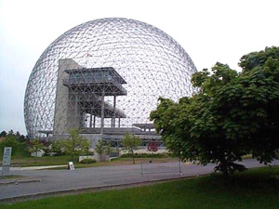
- Рис.9. «Биосфера» – павильон США на Всемирной выставке «Экспо-67» в Монреале, арх. Б.Фуллер.
- Атриум становится необходим для организации в нем дополнительных пешеходных пространств и сосредоточения разного рода деятельности. Широкое развитие эта идея приобрела после успеха проекта многофункционального комплекса «Пичтри-Сентер», построенного в 1967 г. в Атланте (США) архитектором Д. Портманом. Разработки Д. Портмана были сфокусированы на двух основных задачах. Одна из них касалась вопроса органичного включения высотных зданий в городскую среду. Корпуса отелей компоновались так, что в их основании возникало подобие праздничной уютной площади с ресторанами, кафе, тротуарами и фонтанами, привлекательными не только для обитателей, но и городских жителей (рис.10). В атриумы высотных зданий выходили залы для конференций и номера гостиниц. Другой задачей проекта было создание объемно-пространственного решения высотного здания с атриумом нового типа. Отель «Хайятт Ридженси» послужил антитезисом традиционного двукоридорного отеля. Цель проекта состояла в том, чтобы открыть интерьерное пространство, создать возвышающую динамичную среду. 22-этажная бетонная структура здания фигуративно «взорвана», раздвинута в стороны, в результате чего образовалось центральное пространство для огромного внутреннего двора – встроенного «закрытого» атриума, проходящего через весь объем здания и освещенного верхним светом (рис.11,12) [5].
- Создание комфортной и привлекательной среды в высотных зданиях отелей достигалось и появлением более широкого спектра архитектурно-дизайнерских приемов: использованием элементов естественной природы – воды и растений, превращением панорамных лифтов в своего рода «кинетические скульптуры», воссозданием в интерьерах современных высотных зданий присущей античным восточным площадям атмосферы созерцания, общения и отдыха. В этом заключался эксперимент Д. Портмана, успех которого определил уникальность данной концепции и сделал ее популярной во всем мире.
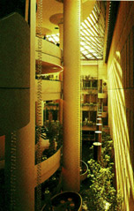 | 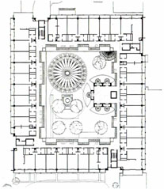 | 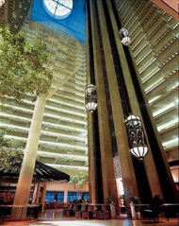
Рис.10. Атриум  в отеле «Пичтри-Плаза», арх. Д. Портман | Рис.11. План атриума отеля  «Хайятт Ридженси», Атланта,  арх. Д. Портман | Рис.12. Атриум отеля  «Хайятт Ридженси»,  Атланта, арх. Д. Портман
- С 70-х годов XX века атриумы начинают использовать в многофункциональных зданиях, таких как «Ай-Ди-Эс-Сентер» (1975 г., Миннеаополис, США, арх.Ф.Джонсон, Д. Берджи, Е. Бекер), «Креди-Лионэ» (1977 г., Лион, «Кассута Ассошиэйтс»), «Пэннзойл-Плэйс» (1976 г., Хъюстон, арх.Ф.Джонсон, Д. Берджи) (рис.13.14,15). «Атриумные здания занимали целые кварталы и формировали крытые улицы. Строились атриумы-галереи для пешеходов. Они воссоздавали нарушенную городскую среду» [6]. Объемно-пространственные и архитектурно-конструктивные возможности атриумов позволяют объединять ими высотные объемы, надземные и подземные уровни, пристраивать атриумы к высотным зданиям, включать в структуру атриумов различного рода коммуникации и размещать их в любой части высотного здания. Начинают широко использоваться в многофункциональных высотных зданиях атриумы открытого типа, т.е. освещенные с одной или более сторон. Уютные и комфортные, они привлекают людей в высотные здания, позволяют противостоять децентрализации деловых центров крупных городов, бегству из них людей (их отчужденность) и увеличить деловую активность зданий.
- Развитие идеи использования атриумов в высотных зданиях.
80-е годы XX века
- Большое влияние на развитие данной идеи оказали усовершенствования в организации офисного пространства. Главным планировочным недостатком существовавших до этого времени офисных высотных зданий с центрально расположенным лестнично-лифтовым узлом являлось ограниченное расстояние от ядра до светового проема в наружных стенах.
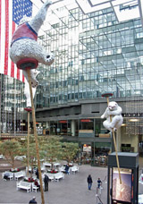 | 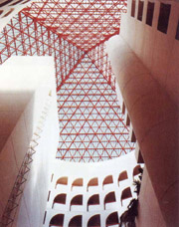 | 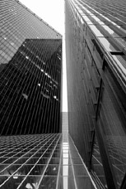
Рис.13. «Ай-Ди-Эс-Сентер»  в Миннеаполисе, 1975 г.  арх-ры: Ф.Джонсон, Д.Берджи,  Е.Бекер | Рис.14. Атриум в здании  «Креди-Лионэ» в Лионе, 1977  «Кассута энд Ассошиейтс» | Рис.15. Офисное здание  «Пеннзойл Плэйс», 1977 г.,  арх. Ф.Джонсон, Д.Берджи,  г. Хъюстон.
- Неблагоприятное воздействие искусственной световой среды, психологически угнетающие условия работы в одном помещении с сотнями служащих, недостаток пространств для отдыха и общения сказывались на росте утомляемости, снижении производительности труда. Использование компьютеров и оргтехники придавало высотным зданиям опасность с точки зрения его пожароопасности и повышения затрат на электроэнергию [7].
- К 80-м годам XX века характер офисного труда изменился на более открытый, демократический и социально направленный. Особое внимание начинает уделяться персональным потребностям сотрудников, что приводит к поиску новых архитектурных идей, направленных на улучшение микроклимата во внутренних пространствах высотных зданий, созданию мест для общения и отдыха. Развитию этих идей способствовали научные исследования в этой области.
- В 1980 г. английским инженером и архитектором Терри Фарреллом и Рольфом Лебенсом была разработана концепция «буферного мышления», суть которой заключалась в том, что ориентированный в наиболее благоприятную с точки зрения солнечных лучей и господствующих ветров сторону атриум за счет содержания большого количества воздушных масс служит буферной зоной между наружным и внутренними пространствами. В нем создаются более комфортные условия, чем во внешней среде. Основные положения, изложенные в этой концепции, легли в основу проектирования атриумов в высотных зданиях. Исследования ученых были направлены также и на разработку новых конструктивных решений.
- В 1986 г. были построены два самых высокотехнологичных офисных небоскреба с атриумами. Атриум в здании «Ллойдс Билдинг» в Лондоне архитектора Р.Роджерса формирует внутренний двор, освещенный сверху светопрозрачным арочным сводом (рис.16). В здании «Гонконгско-Шанхайского Банка» архитектора Н.Фостера атриум открытого типа, т.е. освещенный с обеих сторон, расположен в уровне 10 нижних этажей (рис.17,18). Преимуществом каркасно-ствольной системы из стальных конструкций, вынесенных на фасад в этих зданиях, была возможность организовать лифтовые шахты, лестницы и некоторые инженерные системы у наружных стен. Пространство на нижних этажах в середине здания, освобожденное от несущих конструкций и колонн, превратилось в огромный внутренний двор, освещающий глубокие офисные помещения. Это позволило увеличить ширину корпуса высотного здания и повысить гибкость и трансформативность функционально-планировочной структуры небоскреба, создать большие освещенные естественным светом рабочие пространства, что позволило снизить затраты на искусственное освещение и кондиционирование.
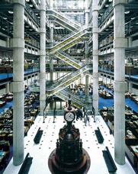 | 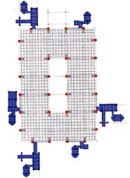 | 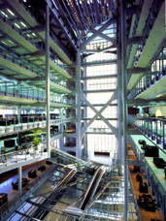
Рис.16. Атриум в здании  страховой компании  «Ллойдс» в Лондоне,  1987 г., арх. Р. Роджерс | Рис.17. План атриума  в здании страховой  компании «Ллойдс»  в Лондоне, 1987 г.,  арх. Р. Роджерс | Рис.18. Атриум здания  Гонконгско-Шанхайского  Банка в Гонконге,  1987, арх. Н.Фостер
- Другой фундаментальной концепцией, оказавшей влияние на развитие в области проектирования атриумов в высотных зданиях, стала социальная идея демократической общины – «офиса-города», которая впервые была использована скандинавскими архитекторами и застройщиками. Главным достоинством скандинавской модели выступает обязательное устройство общественных пространств, цель которых – стимулировать общения людей. В отличие от системы открытого плана офиса или гибкой планировки, применяющейся в американской модели, и кабинетных рядов вдоль узкого коридора, характеризующей европейскую модель, скандинавская модель предполагает обязательное наличие обширного центрального пространства. Вокруг него группируются рабочие кабинеты, либо общественные пространства второго уровня, не столь крупные как «центральная площадь», к которым, в свою очередь, примыкают кабинетные группы [8].
- Эта концепция,впервые осуществленная в проекте административного здания «Скандинавские авиалинии» («САС», 1987 г., Стокгольм, арх. Н. Торп) (рис.19), затем в здании «Ковчег» (1987 г., Лондон, арх. Р. Эрскин), находит сегодня отражение в проектах высотных зданий, таких как «Европейский Центральный Банк» (2010 г., Франкфурте-на-Майне, арх. бюро «Куп Химмельблау») с линейным атриумом, объединяющем два высотных объема здания (рис.20); атриум пристроенный к высотному объему здания «Административно-общественного центра Московской области» (2008 г., Москва, арх. М.Хазанов) (рис.21). Атриум в здании «Европейского Центрального Банка» ориентирован по оси восток-запад с целью получения максимального количества солнечных лучей и естественного света. Здесь буферное пространство атриума функционирует как «вертикальный город» (Vertical City), в котором при помощи соединительных платформ, расположенных на разных уровнях, создано подобие «микрогорода» с площадями, мостами и переходами.
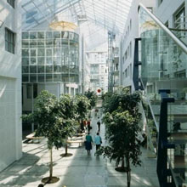 | 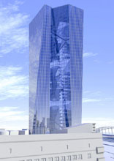 | 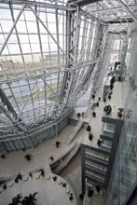
Рис.19. Атриум в административном здании «Скандинавских Авиалиний»  1987 г., Стокгольм, арх. Н. Торп | Рис.20. Проект здания Европейского  Центрального Банка 2010  г., Франкфурте-на-Майне,  арх. бюро «Куп Химмельблау» | Рис.21. Атриум в здании  Административно-  общественного центра  московской области  2008 г., Москва, арх. М. Хазанов
- Таким образом, с середины и до конца XX века фокус внимания при проектировании атриумов в высотных зданиях направлен на повышение комфорта жизнедеятельности людей, научные разработки и экспериментальные проекты подготовили конструктивную и типологическую базу для более эффективных решений этой задачи.
- В конце XX века широкое развитие высотного строительства требует особого внимания к вопросам сохранения окружающей среды. Высотные здания должны становиться энергоэкономичными. Наиболее радикально новые требования отразились при проектировании атриумов в здании «Коммерцбанка» (1997 г., Франкфурт-на-Майне, арх. Н. Фостер). Использование каркасно-ствольной конструктивной системы с вынесенными на фасад несущими конструкциями и коммуникациями позволило спроектировать целую систему атриумов. Она состоит из расположенных спирально по высоте здания, примыкающих к наружным стенам зимних садов и проходящего через весь объем здания центрального внутреннего атриумного пространства (рис. 22, 23). При такой комбинированной системе (состоящей из ряда открытых и закрытого атриумов) создается перекрестная естественная вентиляция внутренних офисных помещений. Зимние сады, благодаря присутствию растений, улучшают микроклимат в здании, оказывают релаксирующее воздействие; освещенные естественным светом атриумные пространства стимулируют общение между людьми.
- Принцип «вертикальных коммун-соседств» (по определению Н. Фостера), объединенных общими атриумами групп помещений, расположенных на разных этажах здания, позволил придать гибкость и трансформативность функционально-планировочной структуре офисного здания «Сommerzbank», повысить его адаптивность к возможным структурным изменениям и реорганизации, моральную долговечность [9].
- В дальнейшем этот механизм повторен и усовершенствован в проекте здания Лондонской «сигары» «Свис Ре» (2003 г., Лондон, арх. Н. Фостер) (рис. 24, 25), в котором каждый этаж имеет круглый периметр с вырезанными по нему шестью треугольными атриумами. Диагонально-сетчатая конструктивная система оболочки здания конической формы представляет собой каркас из стальных ромбов. За счет атриумов – полой спирали внутри оболочки – создан восходящий воздушный поток и рассеянный естественный свет между этажами, что позволило значительно уменьшить потребление энергии на кондиционирование и освещение. Вместе с тем, полученная при комбинации атриумов спиралевидная форма – не только пространство для циркуляции воздуха и света, но и хорошо читаемая извне геометрическая фигура. Цветное остекление атриумов придает особую выразительность компактному объему здания [10].
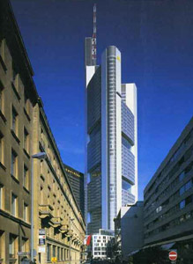 | 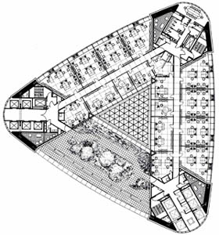
Рис.22. Общий вид здания Сommerzbank во Франкфурте-на-Майне,1997 г., арх. Н.Фостер | Рис.23. План здания Сommerzbank во Франкфурте-на-Майне, 1997 г., арх. Н.Фостер

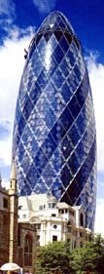 | 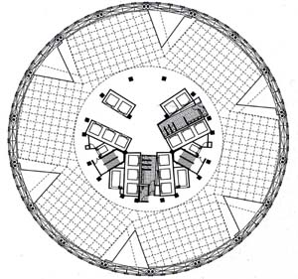
Рис.24.Общий вид здания  Swiss Re в Лондоне, 2003,  арх. Н. Фостер | Рис.25. План здания Swiss Re в Лондоне, 2003,  арх. Н. Фостер
- Развитие строительных и компьютерных технологий позволяет сегодня решать атриумное пространство как сложный пространственный элемент или даже систему сложных элементов, переходящих друг в друга, уделяя особое внимание роли атриума как компонента, связующего высотное здание с городской средой (рис.26). Учет климатических особенностей атриума – буферного эффекта, эффекта «вытяжной трубы» и аэродинамической тяги, а также использование при проектировании атриумов новых прогрессивных технологий (световодов и ветроустановок) – становится главной стратегией создания самообеспечивающихся высотных зданий, эксплуатирующих энергию солнца и ветра, существующих в гармонии с природой (рис. 26, 27, 28).
- Так, конфигурация атриума в многофункциональном здании «Battersea Spark Plug» (проект 2014 г., Лондон, Р. Виньоле) расположенном на участке брошенной центральной электростанции, состоит из двух объемов. Куполообразное покрытие стилобатной части, в котором между жилыми объемами расположено общественное пространство, имеет форму, позволяющую аккумулировать солнечные лучи и теплый воздух, создавая, комфортный микроклимат внутри атриума. «Купол» взаимодействует с открытой «стеклянной трубой», окруженной офисными помещениями, расположенными в уровне верхних этажей.
- Естественная вентиляция обеспечивается благодаря эффекту воздушной тяги. Этот же эффект используется для охлаждения офисных помещений. Таким образом, осуществляется снижение эксплуатационных расходов в высотном здании.
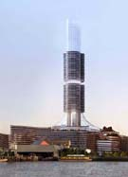 | 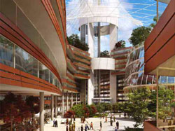 | 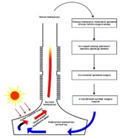
Рис.26. Общий вид  здания Battersea  Spark Plug,  проект 2014 г., Лондон,  арх. Р. Виньоле | Рис.27. Атриум здания Battersea Spark  Plug, проект 2014 г., Лондон,  арх. Р. Виньоле | Рис.28. Схема разреза  здания Battersea Spark  Plug, проект 2014 г.,  Лондон, арх. Р. Виньоле
- Проект «Battersea Spark Plug» может быть рассмотрен как современный пример органичного включения атриума в высотное здание, с максимальным использованием его функциональных особенностей, которые оказывают немаловажное влияние и на форму всего высотного сооружения [11].
- Определение
- Попробуем, опираясь на сказанное выше и приведенные дополнительные примеры, выявить и проанализировать основные отличительные признаки атриумов в высотных зданиях от их прототипов и дать им определение.
- Атриум в высотном здании, в отличие от аркады, пассажа или галереи и других подобных пространств, включен в объем высотного здания, окружен им и обязательно перекрыт светопрозрачным ограждением. Одной из основных его функций является защита внутренних пространств от природных воздействий, что достигается при помощи ограждения.
- Пример внутреннего пространства, напоминающего по форме атриум, но не являющегося им, иллюстрирует проект cтроящегося высотного здания отеля «Apeiron» (г. Дубай, арх. бюро «Sybarite Architects», Лондон) (рис. 30). А исключением можно назвать атриум в представленном выше проекте комплекса «Battersea Spark Plug», основная часть которого имеет ограждение, а круглый проем в «трубе» открыт для циркуляции воздуха.
- В высотном здании атриум сохраняет свое главное свойство – организовывать вокруг себя внутренние помещения. Таким образом, пространства, подобные куполу в здании «Swiss Re», не являются атриумами (рис. 29). Вместе с тем, атриум может объединять между собой только этажи высотного здания, как, например, в здании издательства «Hearst» (2005 г., Нью-Йорк, арх. Н. Фостер).
- Часто определение атриума в высотном здании связывается с наличием в нем вертикальных коммуникаций. В здании «Swiss Re» и «Cmmerzbank» четырехэтажные, расположенные по спирали атриумы объединяют только внутренние помещения и не включают лифты и лестницы. А в отеле «The Westin Warsaw» (1998 г., Варшава, арх. Д. Портман) (рис.31) огражденное светопрозрачным конструкцией цилиндрическое пространство является атриумом, т.к. в нем находятся не только лифт и входная зона, но в него выходят и помещения лестничных маршей. Определяющим для атриума в высотном здании служит объединение им внутренних пространств, что прослеживается еще у исторических прототипов этого общественного пространства.
- Здание «Burj Аl Arab» (1999 г., Дубай, арх. бюро «Аткинс») – знаменитый «Парус» – находится в жарком климатическом поясе. Ограждение атриума состоит из плотного, непрозрачного, но пропускающего естественный свет материала, что позволяет защитить внутренние помещения от попадания прямых солнечных лучей. Ограждение атриума не обязательно является прозрачным, но оно должно пропускать естественный свет.
- Данный анализ позволяет определить атриум в высотном здании как значительное по размеру многоуровневое пространство (объединяющее 2 или более этажей), расположенное в структуре высотного здания, развитое в вертикальном направлении и разделенное с внешней средой пропускающей естественный свет ограждающей конструкцией.
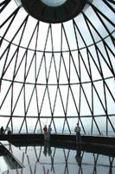 | 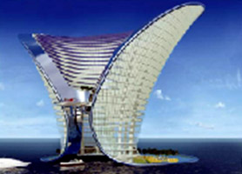 | 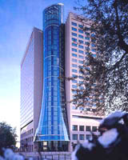
Рис.29. Купол здания  Swiss Re | Рис.30. Проект здания отеля Apeiron г. Дубай,  арх. бюро. «Sybarite Architects» | Рис. 31. Общий вид на  атриум здания The Westin  Warsaw 1998 г., Варшава,  арх. Д. Портман
- Выводы
- Основные этапы формирования прототипов атриума:
- 1. (III в.н.э. – V в.н.э) – сформировался принцип пространственной организации атриума в античных жилых домах;
- 2. VI в.н.э. – признаки значительного по размеру атриумного пространства, освещенного верхним светом проявляются в интерьерах древнеримских храмов и соборов;
- 3. XVI-XVII вв. – свойства многоярусности и освещенности естественным светом наделяются внутренние пространства европейских театров, итальянские городские площади «пъяцца», внутренние дворы королевских резиденций и палаццо;
- 4. конец XVIII века – формируется линейный тип интерьерного общественного пространства промышленных выставок и оранжерей;
- 5. начало XIX – cередина XIXвв. – в зданиях общественного назначения появляются первые атриумы с светопрозрачным ограждением.
- Основные этапы формирования атриумов в высотных зданиях
- По типу расположения в структуре высотного здания:
- 1. 1893-1936 гг. – атриумы с верхним освещением начинают использоваться в первых высотных зданиях в США, зарождается закрытый тип атриума в высотных зданиях;
- 2. 1966-1987 гг. – формируются основные типы пространственной организации атриумов в высотных зданиях:
- - закрытый тип: атриум с верхним освещением, закрытый тип, состоящий из нескольких переходящих друг в друга объемов;
- - открытый тип: атриум освещенный с одной или несколько сторон здания, объединяющий два или несколько высотных объемов, пристроенный, встроено-пристроенный, атриумы расположенные друг над другом в верхней и нижней частях здания, а также односторонний, двусторонний, трехсторонний атриумы [12];
- 3. 1987-2005 гг. – формируется комбинированный тип атриума в высотном здании, состоящий из системы открытых атриумов и центрального закрытого.
- 4. 2005 г. – до настоящего времени – проектируются новые типы открытых атриумов – односторонний, пристроенный по всей высоте к высотному объему здания; линейный на всю высоту здания; атриум сложной формы на всю высоту здания, состоящий из нескольких объемов, переходящих друг в друга.
- По характеру пространства:
- 1. 1966 -1987 гг. сложился характер атриумного пространства «городской площади – пъяцца», объединяющей несколько объемов здания. Атриум играет роль «вертикального вестибюля», формируя вход в здание, освещая надземные и подземные этажи, объединяя пересадочные этажи вертикального транспорта, атриумы используются как «зимние сады».
- 2. 1987-2005 гг.– формируется характер атриумных пространств наподобие «вертикальных коммун-соседств», объединяющих группы помещений на разных этажах здания.
- 3. 2005 г. – до настоящего времени – проектируются атриумы наподобие «вертикального города», атриумы – «свето- и воздуховоды».
- По использованию в высотных зданиях разного функционального назначения:
- 1. 1970-е гг. – в высотных зданиях отелей;
- 2. 1980-е гг. – в высотных многофункциональных и жилых зданиях;
- 3. 1990-е гг. – в высотных офисных зданиях;
- 4. конец 90-х – в супервысоких зданиях отелей и офисных зданиях;
- 5. начало 2000 г. - до настоящего времени – в многофункциональных, офисных, административных и жилых зданиях.
- ЭТАПЫ ФОРМИРОВАНИЯ АТРИУМА В ВЫСОТНОМ ЗДАНИИ (II-IV)
- 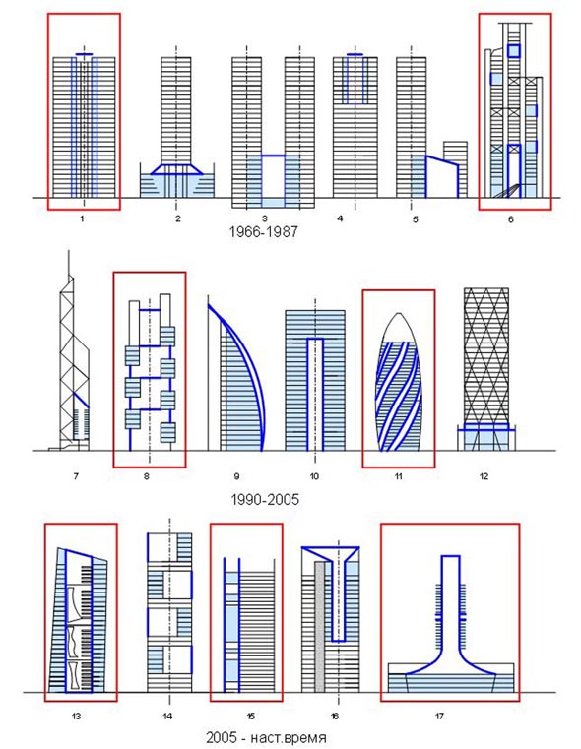
- 1. Отель «Хайятт Ридженси» (1967 г., арх. Д. Портман, г. Атланта)
- 6. Офисное здание «Гонконгско-Шанхайский Банк» (1987 г., арх. Н. Фостер, Гонконг)
- 8. Офисное здание Commerzbank (1997 г., арх. Н. Фостер, г. Франкфурт-на-Майне)
- 11. Офисное здание Swiss Re (2003 г., арх. Н. Фостер, г.Лондон)
- 13. Проект офисного здания «Европейского Центрального Банка» (проект арх. бюро «Куп Химмельблау», г. Франкфурт-на-Майне)
- 15. Проект офисного здания Regione Pimonte (проект М. Фуксас, г.Турин)
- 16. Проект многофункционального здания Battersea Spark Plug (Р.Виньоле, Лондон)
- Заключение
- Задачи, решаемые при помощи устройства атриума в высотном здании в период с конца XX – начала XXI векjd, во взаимодействии составляют единую систему, совершенствующую архитектуру этих зданий. Она становится главной стратегией при их проектировании. Одним из условий выполнения этой стратегии сегодня является комплексный подход к формированию атриума, который заключается в максимальном использовании его функциональных особенностей, что позволяет атриуму служить частью единой взаимосвязанной системы, организовывать как пространственно, так и функционально высотное здание или его часть (диаграмма1).
- Диаграмма 1. ИСПОЛЬЗОВАНИЕ ФУНКЦИОНАЛЬНЫХ ОСОБЕННОСТЕЙ, ВЛИЯЮЩИХ НА ФОРМИРОВАНИЕ АТРИУМА
- 